**Meu primeiro documento em HTML**

Uma forma de iniciar um documento HTML com sua estrutura básica pronta é colocar o sinal de! (exclamação) e depois pressionar a tecla TAB no seu teclado, automaticamente toda estrutura aparecerá no Visual Studio Code.

Após isso é necessário fazer um único ajuste:

- Na tag html temos um parâmetro lang com valor ‘en’, basta trocar esse valor para ‘pt-br’.

Vamos entender um pouco mais sobre a estrutura HTML, e para isso basta olhar com atenção os comentários que estão representados em verde no documento abaixo.

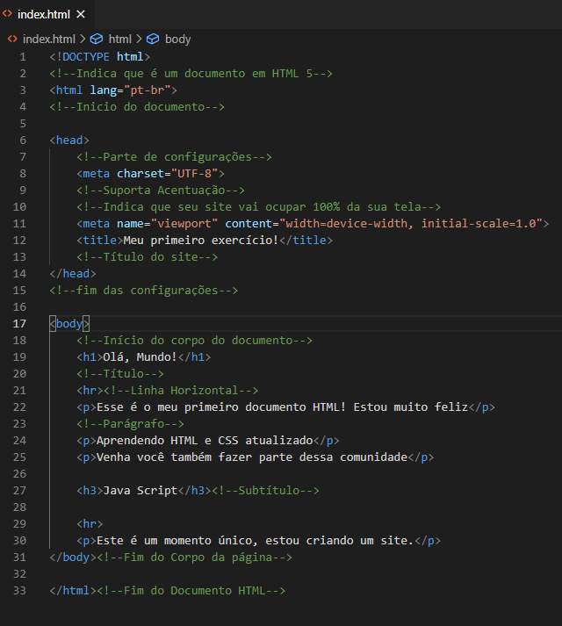

Uma dica bem legal quando formos abrir uma tag em HTML é: Na tag <h1> por exemplo, em vez começar diditando <, digite h1 e depois ENTER, automáticamente a tag h1 aparecerá com abertuta e fechamento. Lembrando que isso funciona somente no Visual Studio Code.